Шарль Перро
Золушка

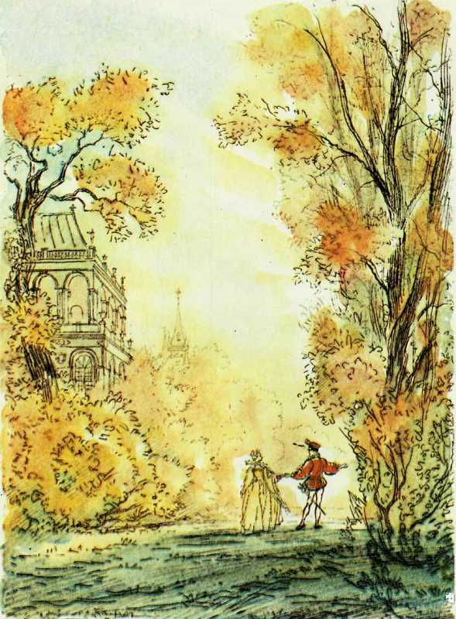

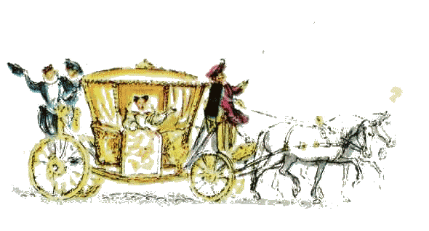

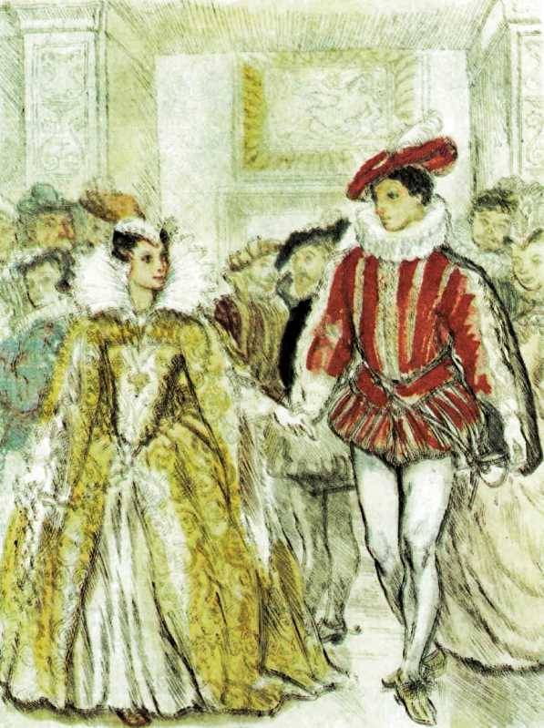

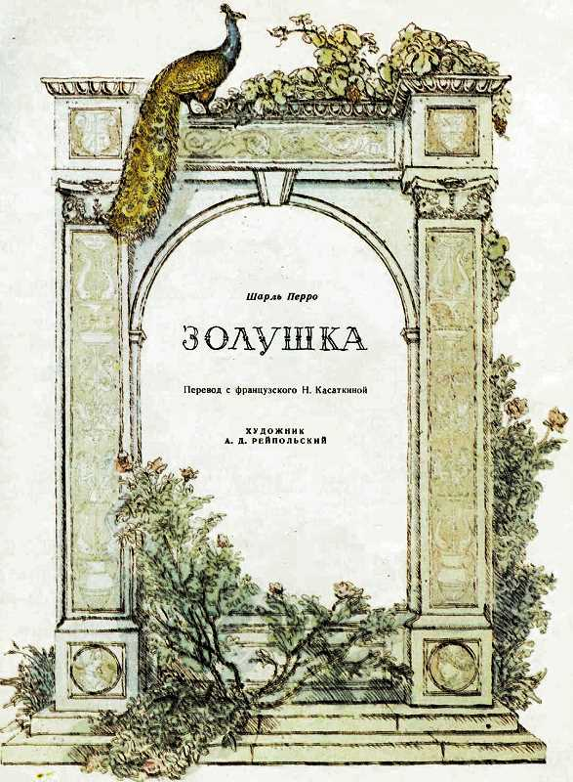

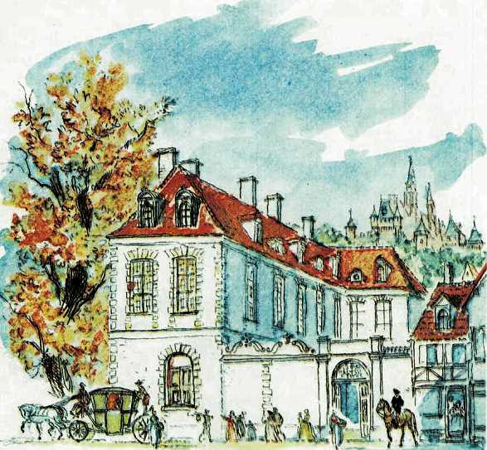

Жил однажды богатый и знатный человек. У него умерла жена, и он женился второй раз на такой бессердечной гордячке, какой больше не сыщешь. У неё было две дочери, во всём похожие на мамашу, – такие же заносчивые злюки. А у мужа была дочка на редкость кроткая и ласковая, вся в покойную свою мать, добрейшую женщину в мире.

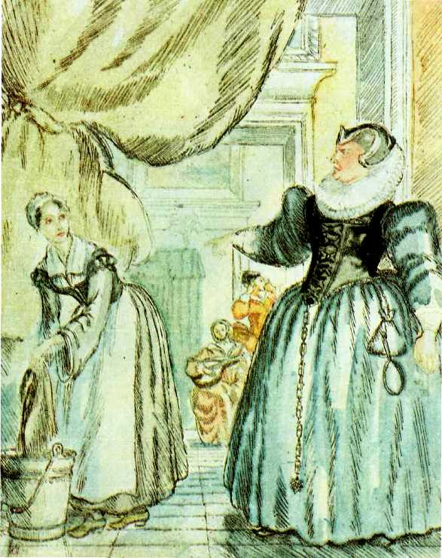

Мачеха сразу же показала свой злой нрав. Её раздражала доброта падчерицы – рядом с этой милой девушкой собственные её дочери казались ещё противнее.
Мачеха взвалила на девушку всю самую грязную и тяжёлую работу в доме: она и посуду чистила, и лестницу мыла, и полы натирала в комнатах капризной мачехи и её избалованных дочек. Спала она на чердаке, под самой крышей, на тоненькой подстилке. А у её сестриц спальни были с паркетными полами, с пуховыми постелями и с зеркалами от пола до потолка.
Бедная девушка всё терпела и боялась жаловаться отцу – он только разбранил бы её, потому что во всём слушался своей новой жены.
Окончив работу, бедняжка забивалась в уголок у самого очага и садилась прямо на золу, за что старшая мачехина дочка прозвала её Замарашкой. Но младшая, не такая грубиянка, как сестра, стала звать её Золушкой. А Золушка и в стареньком платьице была во сто раз милее своих разряжённых сестриц.
Как-то раз сын короля решил устроить бал и созвал на него всех знатных людей в королевстве. Были приглашены и Золушкины сёстры. Как же они обрадовались, как засуетились, выбирая себе наряды и украшения! А Золушке только прибавилось работы: ей надо было гладить юбки и крахмалить воротнички для сестёр.

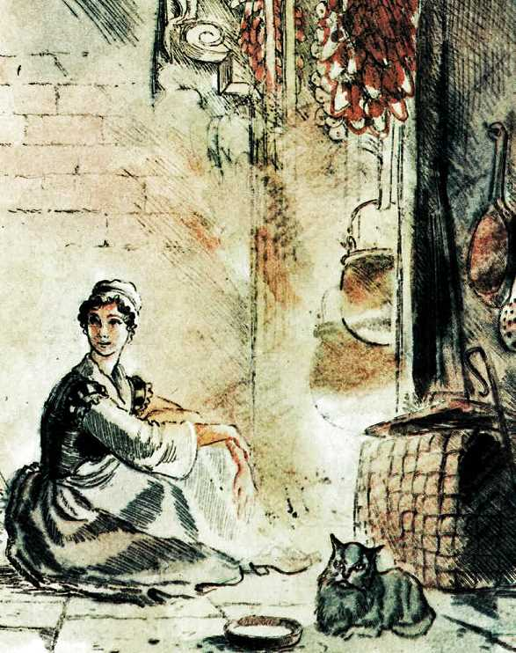

Сёстры без конца толковали, как бы получше нарядиться.
– Я, – говорила старшая, – надену красное бархатное платье с кружевами…
– А я, – перебивала её младшая, платье надену обыкновенное. Зато сверху наброшу накидку с золотыми цветами и бриллиантовыми застёжками. Такая не у всякого найдётся!
Они заказали лучшей мастерице чепчики с двойными оборками, купили самые дорогие ленты. И во всём спрашивали совета у Золушки, потому что у неё был очень хороший вкус. Она от всей души старалась помочь сёстрам и даже предложила их причесать. На это они милостиво согласились.
Пока Золушка причёсывала их, они спрашивали её:
– Признайся, Золушка, тебе очень хотелось бы попасть на бал?
– Ах, сестрицы, не смейтесь надо мной! Разве меня туда пустят?
– Да уж, правда! Все бы покатились со смеху, если бы увидели такую замарашку на балу.
Другая бы за это нарочно причесала их похуже, но Золушка, по своей доброте, постаралась причесать их как можно лучше.
Сёстры два дня ничего не ели от радости и волнения, старались потуже стянуть себе талии и всё вертелись перед зеркалом.
Наконец настал желанный день. Сестрицы отправились на бал, а Золушка долго смотрела им вслед. Когда их карета скрылась из виду, она горько заплакала.

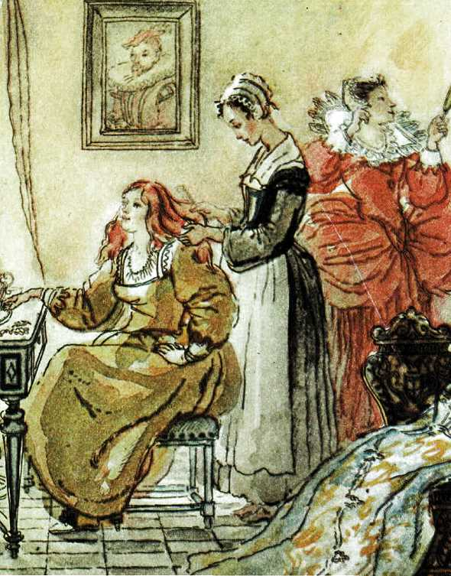

Золушкина тётушка увидела, что бедная девушка плачет, и спросила, чем она так огорчена.
– Мне хотелось… хотелось бы… – от слёз Золушка не могла договорить.

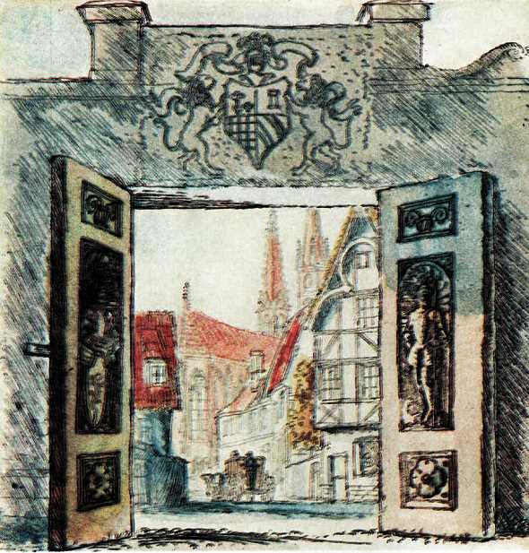

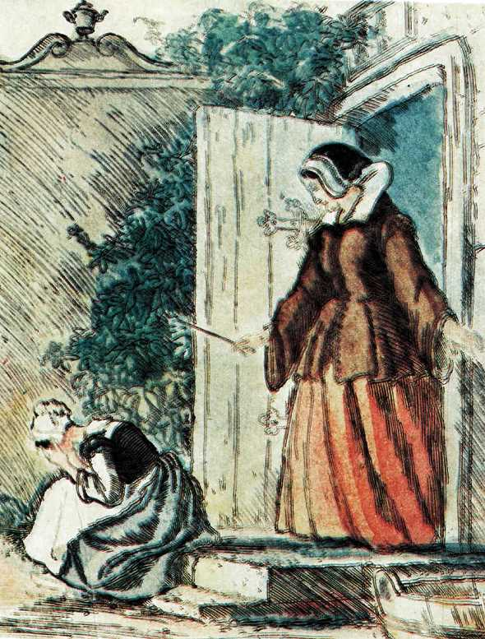

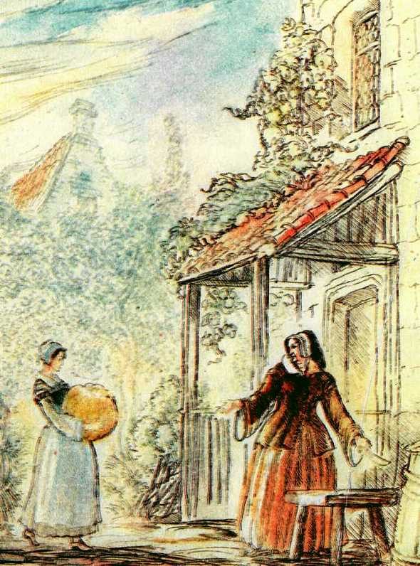

Но тётушка догадалась и сама (она ведь была волшебница):
– Тебе хотелось бы на бал, правда?
– Ах, да! – со вздохом ответила Золушка.
– Обещаешь быть во всём послушной? – спросила волшебница. – Тогда я помогу тебе поехать на бал. – Волшебница обняла Золушку и сказала ей: – Ступай в огород и принеси мне тыкву.
Золушка побежала в огород, выбрала самую лучшую тыкву и отнесла её волшебнице, хотя никак не могла понять, каким это образом тыква поможет ей попасть на бал.
Волшебница выдолбила тыкву до самой корки, потом прикоснулась к ней волшебной палочкой, и тыква мигом превратилась в золочёную карету.

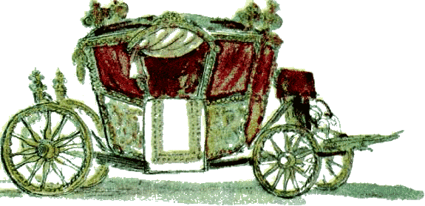

Потом волшебница заглянула в мышеловку и увидела, что там сидят шесть живых мышей.
Она велела Золушке приоткрыть дверцу мышеловки. Каждую мышь, которая выскакивала оттуда, она трогала волшебной палочкой, и мышка сейчас же превращалась в красивого коня.

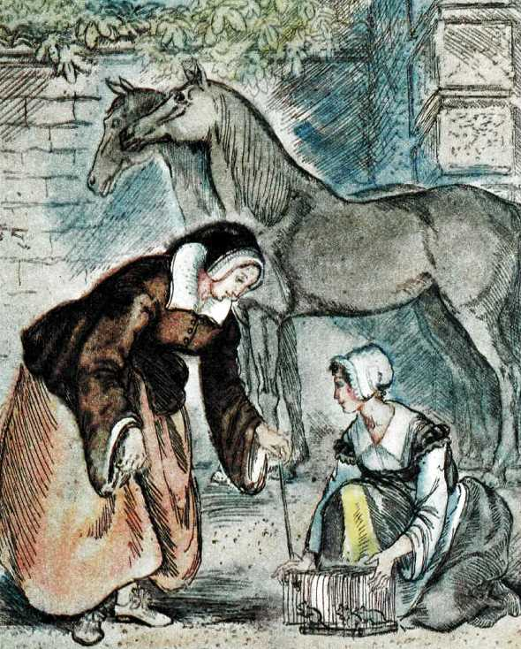

И вот вместо шести мышей появилась превосходная упряжка из шести лошадей мышиной масти в яблоках.
Волшебница задумалась:
– Откуда бы взять кучера?
– Пойду посмотрю, не попала ли в крысоловку крыса, – сказала Золушка. – Из крысы можно сделать кучера.
– Верно! – согласилась волшебница. – Пойди посмотри.
Золушка принесла крысоловку, где сидели три большие крысы.

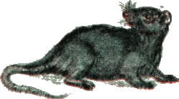

Волшебница выбрала одну, самую крупную и усатую, тронула её своей палочкой, и крыса превратилась в толстого кучера с пышными усами.
Тогда волшебница сказала Золушке:
– В саду, за лейкой, сидят шесть ящериц. Пойди принеси их мне.

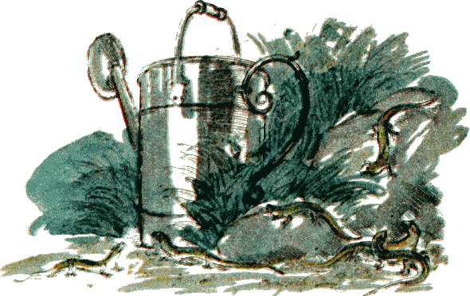

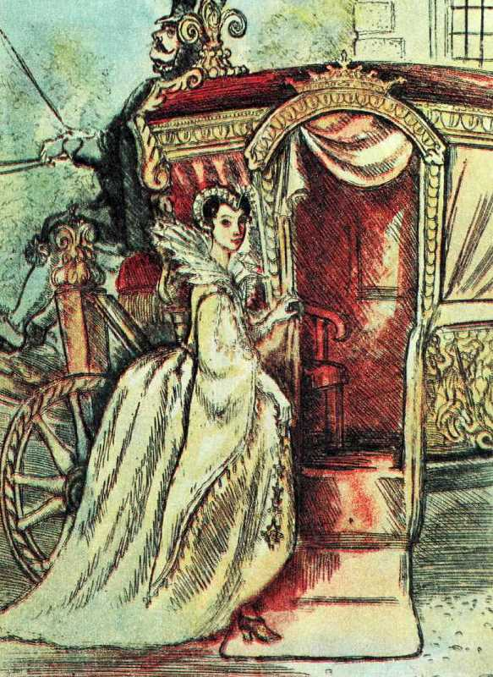

Не успела Золушка принести ящериц, как волшебница превратила их в шестерых слуг, одетых в расшитые золотом ливреи. Они так ловко вскочили на запятки кареты, как будто всю жизнь ничем другим не занимались.
– Ну вот, теперь можешь ехать на бал, – сказала волшебница Золушке. – Довольна ты?
– Конечно! Только как же я поеду в таком гадком платье?
Волшебница коснулась Золушки своей палочкой, и старое платье мигом превратилось в наряд из золотой и серебряной парчи, богато расшитой драгоценными камнями.
В придачу волшебница подарила ей пару хрустальных туфелек. Свет не видел ещё таких красивых туфелек!
Пышно разодетая, Золушка уселась в карету. На прощанье волшебница строго-настрого приказала ей вернуться до того, как часы пробьют полночь.
– Если ты пробудешь хоть на минуту дольше, – сказала она, – карета твоя опять станет тыквой, лошади превратятся в мышей, слуги – в ящериц, а пышный наряд – в старое платье.
Золушка обещала волшебнице уехать из дворца до полуночи и, сияя от счастья, отправилась на бал.
Королевскому сыну доложили, что прибыла неизвестная, очень важная принцесса. Он поспешил ей навстречу, помог выйти из кареты и повёл в зал, где уже собрались гости.

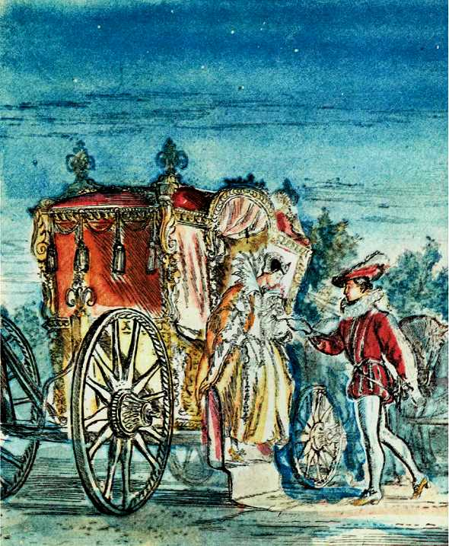

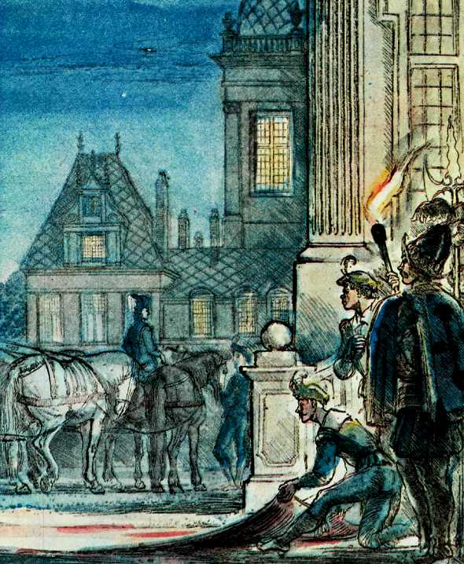

В зале сразу наступила тишина: гости перестали танцевать, скрипачи перестали играть – так все были поражены красотой незнакомой принцессы.
– Какая красавица! – шептались кругом.
Даже сам старик король не мог на неё наглядеться и всё твердил на ухо королеве, что давно не видел такой красивой и милой девушки.
А дамы внимательно рассматривали её наряд, чтобы завтра же заказать себе точь-в-точь такой, только боялись, что не найдут достаточно богатых материй и достаточно искусных мастериц.
Принц проводил её на самое почётное место и пригласил танцевать. Танцевала она так хорошо, что все ещё больше залюбовались ею.

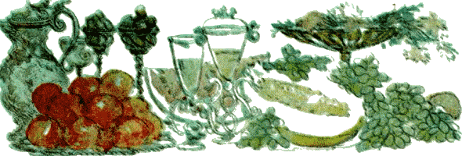

Вскоре подали разные сласти и фрукты. Но принц и не притронулся к лакомствам – так он был занят прекрасной принцессой.
А она подошла к своим сёстрам, приветливо заговорила с ними и поделилась апельсинами, которыми угощал её принц.
Сёстры очень удивились такой любезности со стороны незнакомой принцессы.

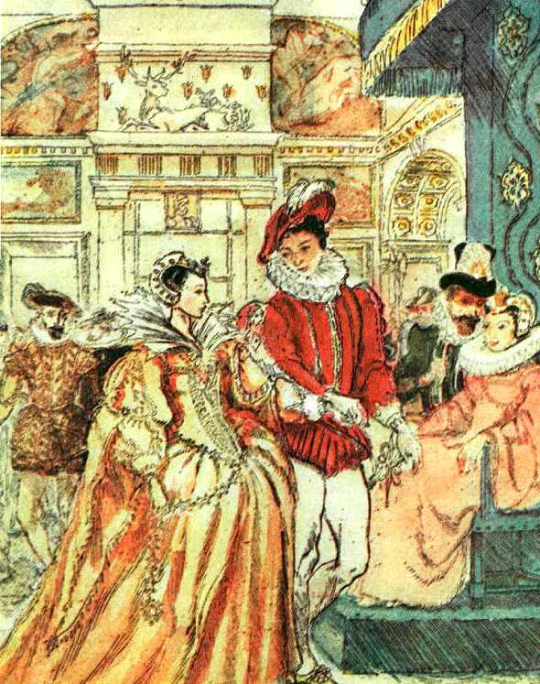

В самый разгар беседы Золушка вдруг услышала, что часы пробили три четверти двенадцатого. Она поскорее распрощалась со всеми и поспешила уйти.
Вернувшись домой, она прежде всего побежала к доброй волшебнице, поблагодарила её и сказала, что хотела бы завтра опять попасть на бал – принц очень просил её приехать.
В то время, как она рассказывала волшебнице обо всём, что происходило на балу, раздался стук в дверь – это приехали сёстры. Золушка пошла им отворять.
– Долго же вы пробыли на балу! – сказала она, протирая глаза и потягиваясь, как будто только что проснулась.
На самом деле, с тех пор как они расстались, ей совсем не хотелось спать.
– Побывала бы ты на балу, – сказала одна из сестёр, – тебе бы некогда было скучать. Туда приехала принцесса – да какая красивая! Красивей её никого на свете нет. С нами она была очень любезна, угощала нас апельсинами.
Золушка вся задрожала от радости. Она спросила, как зовут принцессу, но сёстры ответили, что никто её не знает и принц очень этим огорчён. Он что угодно отдал бы, лишь бы узнать, кто она такая.
– Наверно, она очень красивая! – улыбаясь, сказала Золушка. – И счастливицы же вы! Как бы мне хотелось хоть одним глазком посмотреть на неё!.. Милая сестрица, пожалуйста, одолжите мне ваше жёлтое домашнее платье.

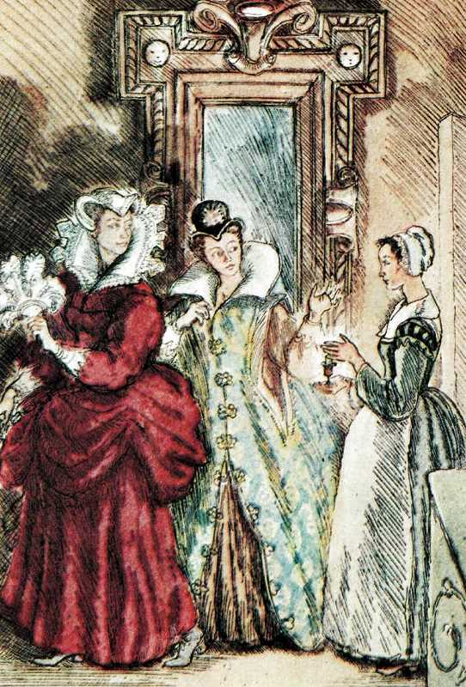

– Вот ещё выдумала! – отвечала старшая сестра. – Чтоб я дала своё платье такой замарашке? Да ни за что на свете!
Золушка так и знала, что сестра откажет ей, и даже обрадовалась – что бы она делала, если бы сестрица согласилась дать ей свой платье!

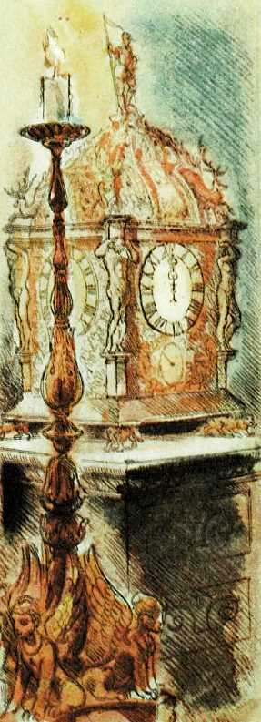

На другой день Золушкины сёстры опять поехали на бал. Золушка поехала тоже и была ещё наряднее, чем в первый раз. Принц не отходил от неё и нашёптывал ей всякие любезности.
Золушке было очень весело, и она совсем позабыла о том, что приказывала ей волшебница. Она думала, что нет ещё и одиннадцати часов, как вдруг часы стали бить полночь. Она вскочила и упорхнула, как птичка. Принц бросился за ней, но догнать её никак не мог.

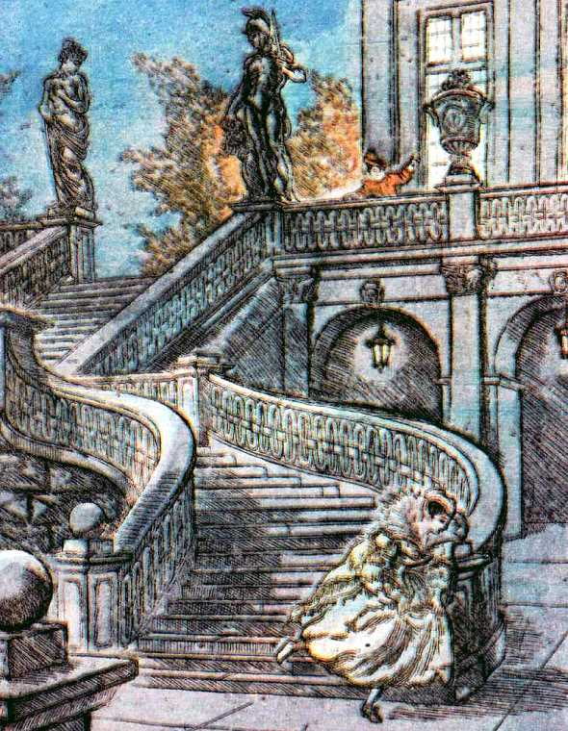

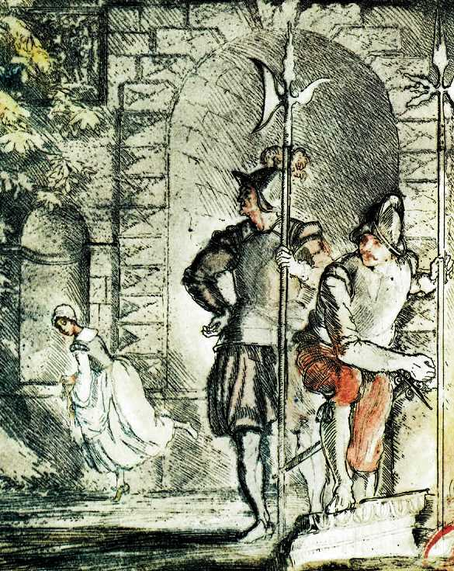

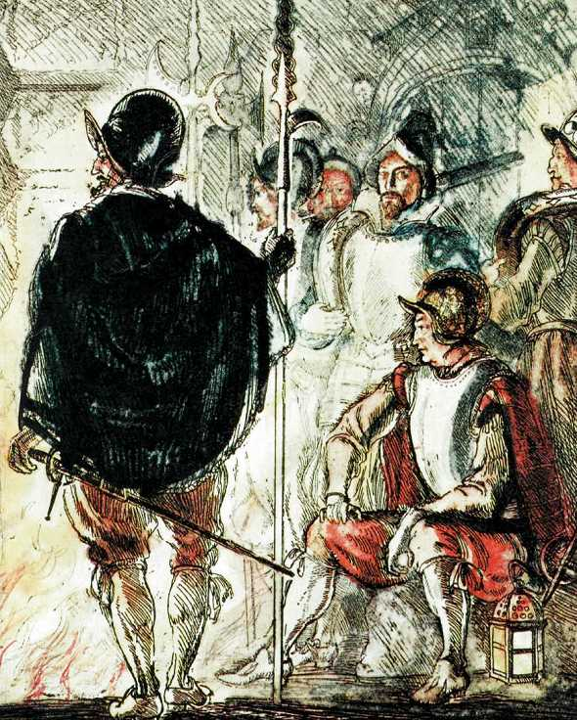

Второпях Золушка потеряла одну из своих хрустальных туфелек. Принц бережно поднял её.
Он расспросил стражу у ворот, не видел ли кто, куда уехала принцесса. Стражники ответили, что видели только, как из дворца выбежала бедно одетая девушка, больше похожая на крестьянку, чем на принцессу.

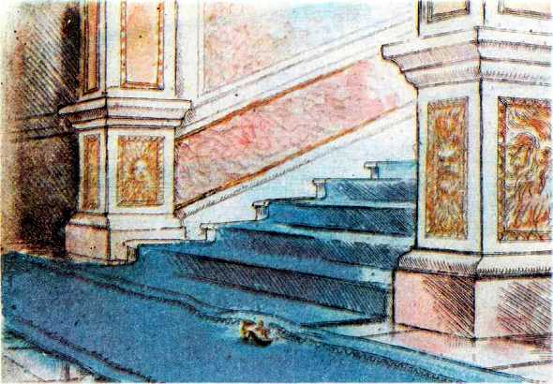

Золушка прибежала домой запыхавшись, без кареты, без слуг, в своём стареньком платье. От всей роскоши у неё осталась только одна хрустальная туфелька.
Когда сёстры возвратились с бала, Золушка спросила их, было ли им так же весело, как вчера, и приезжала ли опять прекрасная принцесса.

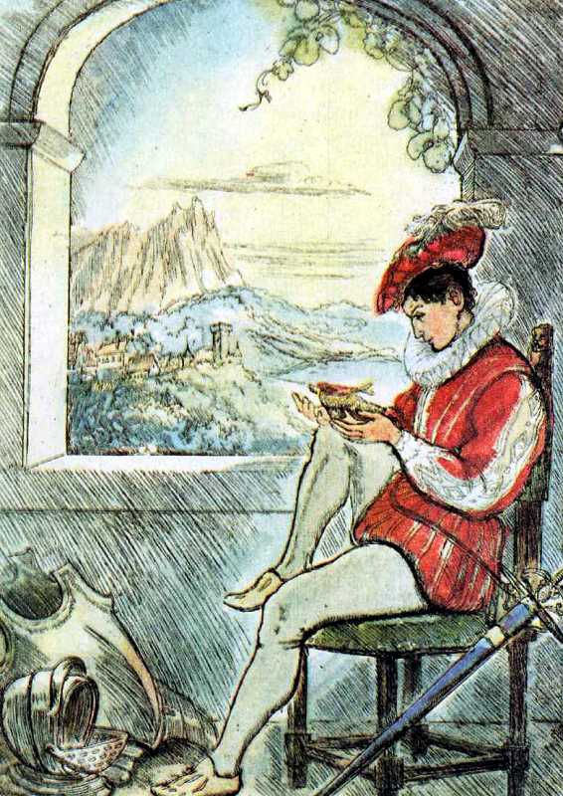

Сёстры ответили, что приезжала, но только когда часы начали бить полночь, она бросилась бежать – да так поспешно, что уронила с ноги красивую хрустальную туфельку. Принц поднял туфельку и до конца бала не сводил с неё глаз. По всему видно, что он влюблён в прекрасную принцессу – владелицу туфельки.
Сёстры сказали правду: прошло несколько дней – и принц объявил по всему королевству, что он женится на девушке, которой придётся по ноге хрустальная туфелька.
Сначала туфельку примеряли принцессам, потом герцогиням, потом всем придворным дамам подряд. Но она не годилась никому.
Принесли хрустальную туфельку и к Золушкиным сёстрам. Они из сил выбивались, чтобы втиснуть ногу в крохотную туфельку, но ничего у них не получилось.
Золушка видела, как они стараются, узнала свою туфельку и спросила с улыбкой:
– Можно и мне примерить туфельку?
Сёстры в ответ только высмеяли её.
Но придворный, который пришёл с туфелькой, внимательно посмотрел на Золушку. Он увидел, какая она красавица, и сказал, что ему дан приказ примерять туфельку всем девушкам в королевстве. Он усадил Золушку в кресло и едва поднёс туфельку к её ножке, как она наделась совсем свободно.
Сёстры очень удивились. Но каково же было их изумление, когда Золушка достала из кармана вторую такую же туфельку и надела её на другую ногу!

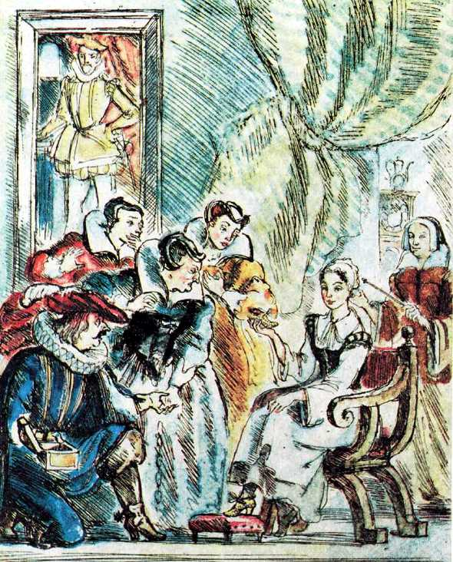

Тут подоспела добрая волшебница, коснулась своей палочкой старенького Золушкиного платья, и оно на глазах у всех превратилось в пышный наряд, ещё роскошнее прежних.
Вот когда сёстры увидели, кто была прекрасная принцесса, которая приезжала на бал! Они бросились перед Золушкой на колени и стали просить прощения за то, что так дурно обращались с ней.
Золушка подняла сестёр, расцеловала и сказала, что прощает их и только просит, чтобы они всегда любили её.
Потом Золушку в её роскошном наряде повезли во дворец к принцу. Она показалась ему ещё красивее, чем раньше. И несколько дней спустя он женился на ней.
Золушка была так же добра душой, как и прекрасна лицом. Она взяла сестёр к себе во дворец и в тот же день выдала их замуж за двух придворных вельмож.

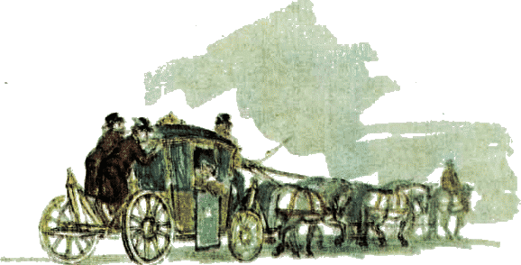

О художнике этой книги

Ленинградский художник-график Алексей Дмитриевич Рейпольский (р. 1945 г.) специализируется в основном в области книжной иллюстрации, хотя работает также и в станковой акварели, и в эстампе. Профессиональную подготовку он получил на графическом факультете Института живописи, скульптуры и архитектуры имени И. Е. Репина, закончив курс обучения по мастерской видного художника и педагога М. А. Таранова. Уже дипломная работа Рейпольского – иллюстрации к роману Ф. М. Достоевского «Игрок» (1969) – привлекла внимание зрителей. Член Союза художников СССР, участник многих художественных и полиграфических выставок, Рейпольский сотрудничает в различных издательствах Москвы и Ленинграда, работая также для журналов и сборников.
Первой книгой, оформленной художником, стал сборник повестей и рассказов В. Лебедева «Высокое поле» (Л., 1971). Лаконичный контурный рисунок, лишённый светотеневой моделировки, только изредка оживляемый тонкой штриховкой, был впоследствии использован художником и в других изданиях, например, в книге «Радищев в Петербурге» (Л., 1976). Совершенно в ином плане решены иллюстрации к «Адмиралу Ушакову» Л. Раковского (Л., 1973) и к приключенческой повести Н. Внукова «Слушайте песню перьев» (Л., 1974). На плотном чёрном фоне этих линогравюр энергичным белым штрихом броско очерчены, а подчас и объёмно вылеплены фигуры, здания, даны сцены морских сражений.
Работа над «Золушкой» – не первое обращение художника к творчеству знаменитого французского сказочника Шарля Перро. В 1978 году в оформлении Рейпольского вышла «Спящая красавица». Иллюстрации к «Золушке» представляют собой «иллюминированные» (раскрашенные от руки акварелью) офортные оттиски.
В своих иллюстрациях Рейпольский точно следует за текстом, помогая юному читателю живо войти в атмосферу описываемых событий. Слегка стилизованные в манере французской гравюры XVII столетия, эти лёгкие, непринуждённые по исполнению изображения сочетают стремление передать волшебный дух очаровательной старой сказки с точностью и наблюденностью натурной работы, несут в себе убедительность образов и достоверность даже малых деталей. Они дают наглядное представление и об эпохе, и об особенностях национального быта героев повествования.
С. Левандовский

